**Оваа апликација ќе ги прикажува податоците за македонската берза во последните 10 години. Корисниците ќе можат лесно да пристапат до податоци од повеќе издавачи и да добијат информации за тековната вредност на акциите, за минати вредности на акциите и за предвидени идни вредности на акциите врз основа на состојбата претходни информации.**

**Користејки различни архитектури, апликацијата ке биде дизајнирана така да овозможува ефикасност и флексибилност во обработка на голем бројна податоци. По обработката на податоците следат анализи кои ќе овозможат прецизни проценки за растот и падот на акциите.**

**Апликацијата ќе функционира врз основа на официјално достапните податоци од македонската берза кои ќе бидат процесирани и сместени во база на податоци. Податоците како такви ќе се обработат со имплементација на верига од филтри во кои ќе биде имплементирана логика за форматирање на истите. Потребно е да се пополнат податоците кои недостасуваат со некоја од техниките која ќе нуди подобро решение.**

**Како такви податоците ќе бидат спремни за обработка. Науката за податоците и машинското учење со помош на тренирање на модел ќе ни овозможат анализирање на добиените резултати и предвидување за идното движење на акциите, за во крајна фаза да можеме на корисниците да им прикажеме не само обични информации за минатото и сегашноста, туку и предвидување како ќе се одвива берзата во периодот што следи.**

**Овој проект ќе биде реализиран со користење на програмскиот јазик Python и ќе биде објавен на GitHub, осигурувајќи лесен пристап и споделување на резултатите со заедницата.**

**Функциски барања**

1. **Автоматско превземање на податоци**

* Апликацијата треба автоматски да пристапи до веб страната за македонската берза и да ги превземе податоците за секој издавач за временска рамка од 10 години.

1. **Форматирање на податоците**

* Апликацијата треба со помош на Pipe and Filter архитектурата да ги обработува податоците и да ги донесе до формат кој е соодветен за обработка на истите.

1. **Чување на податоци**

* Податоците кои се превземени,треба да се складираат во база на податоци.

1. **Ажурирање на постоечките податоци**

* При нов повик на апликацијата треба да се превземат само податоците кои ги нема во системот и кои фалат за последните 10 години.

1. **Приказ и пристап до податоците**

* Корисниците треба да имаат можност да изберат издавач за кој ке ги им бидат прикажани податоците на дневно ниво за последните 10 години.

1. **Анализа на податоци**

* Системот треба да врши анализа на податоците со што ке бидат предвидени идните цени на акциите и движењето на берзата.

**Нефункциски барања**

1. **Перформанси**

* Системот треба да ги превзема и трансформира податоците во најкратко време и ќе ги пополни деновите за кои не постојат податоци со соодветни предвидени вредности.

1. **Скалабилност**

* Архитектурата треба да биде скалабилна,така што при додавање на нов издавач или додавање нови информации на веб страната нема да влијае многу на имплементацијата.

1. **Точност на податоците**

* Системот треба да обезбеди точност и конзистентност на податоците, со правилно форматирани датуми и финансиски вредности.

1. **Употребливост**

* Корисничкиот интерфејс треба да биде интуитивен и лесен за користење, со што ќе биде брзо и лесно прилагодлив за нови корисници.

1. **Одржливост**

* Кодот треба да биде добро организиран со што ќе биде лесно разбирлив и пристапен за менување.

**Персони**

1. **Персона: Администратор**
   * **Име**: Трајче Трајанов
   * **Возраст**: 35 години
   * **Професија**: IT менаџер
   * **Цели**: Трајче сака да обезбеди безбедно и ефикасно управување со податоците на Македонската берза, да ги обнови и синхронизира сите потребни податоци и да се осигура дека тие се во правилен формат за понатамошна анализа.
   * **Потреби**:
     + Лесно и брзо превземање на податоци од веб-страницата на Македонската берза.
     + Проверка дали податоците се ажурирани и кога последен пат се преземени.
     + Управување со податоците од различни издавачи и нивно ажурирање без грешки.
     + Брзо и ефикасно складирање на податоците во база на податоци.
   * **Опис**: Трајче има техничко познавање и е одговорен за системот за складирање и обработка на податоци. Неговата улога е да ја следи точноста на податоците, да ги обновува кога е потребно и да осигура дека сите трансформации на податоците се направени правилно.
2. **Персона: Корисник**
   * **Име**: Ана Аневска
   * **Возраст**: 29 години
   * **Професија**: Финансиски аналитичар
   * **Цели**: Aна сака да има пристап до најновите финансиски податоци за издавачите на Македонската берза, да може да ги анализира историските податоци и да донесе прецизни одлуки во врска со инвестирањето.
   * **Потреби**:
     + Пристап до точни и ажурирани податоци за компаниите и институциите.
     + Лесно пребарување на податоци по издавач и период.
     + Преглед на податоците на јасен и разбирлив начин.
   * **Опис**: Ана работи со финансиски податоци и е заинтересирана за детални статистики и анализи од берзата. Таа се потпира на точни податоци за да ги анализира резултатите на различни издавачи и да донесе стратегиски одлуки за инвестирање.

**Кориснички сценарија**

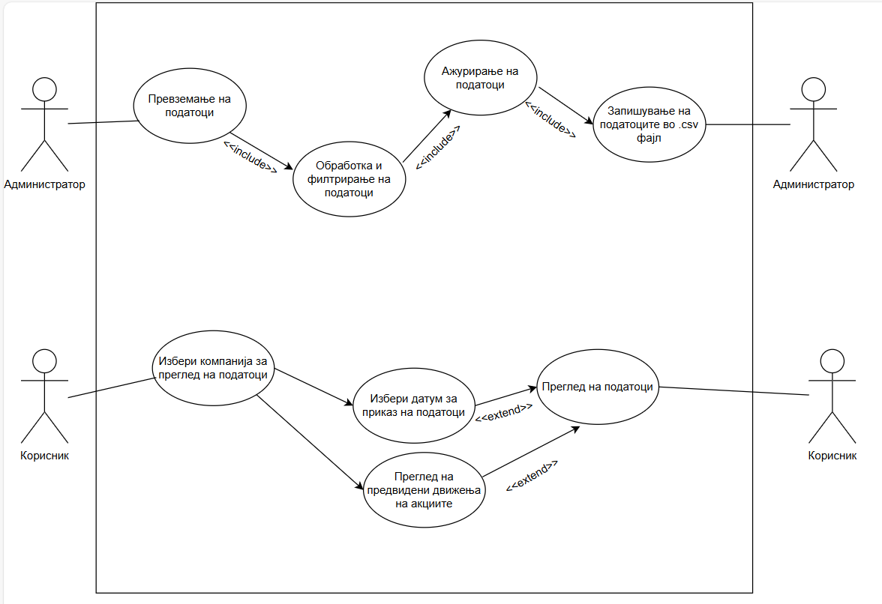

**Описен наратив:**

Софтверот се базира на автоматизација на процесите за преземање, обработка и анализа на податоците од македонската берза со цел точен, брз и ефикасен пристап.

Корисникот при клик на апликацијата, ќе може да избере компанија за која сака да го прегледа движењето на берзата и ефикасно да извржи анализа на растот.

Администраторот ги превзема податоците за временски интервал 10 години наназад и ги складира подредени според датуми за секој издавач.Податоците така средени и обработени, во правилен формат ги скларида во базата на податоци со цел прецизна обработка и анализа во следниот чекор. Апликацијата ќе врши анализа на цените на македонската берза и во однос на минатиот период ќе предвидува за движењето на цените во наредниот период.

Оваа анализа е многу потребна за корисниците кои се заинтересирани во областа на вложување во акции. Анализата и лесниот преглед на податоците со одредена точност ќе укажат колкава ќе биде добивката доколку корисникот сака да вложува во акциите.